Nariši kvadrat
Pripravite se!

Izberite si sličico Ali narišete novo.

Ob kliku na gumb puščica nariše kvadrat!
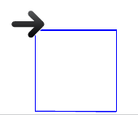
Dodaten nasvet!

Kadarkoli želiš ponavljati enake ukaze, uporabi ukaz iz krmiljenja: ponovi n-krat.
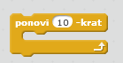
Naredite!

Ob pritisku na zastavico se nariše kvadrat.
Uporabite kodo!
